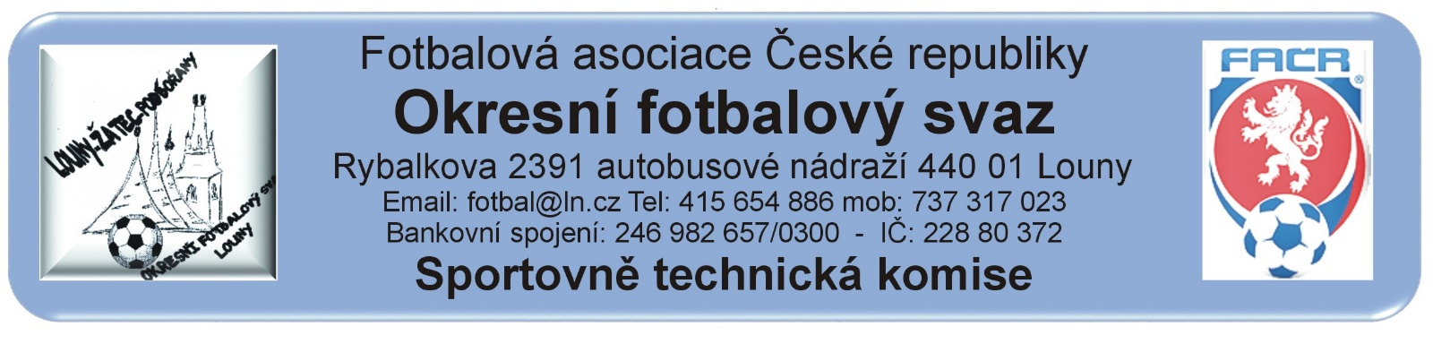
ZÁPIS č. 3 / 2021
Datum konání: 21.července 2021
Přítomni: Mička, Rubeš. Pavlas, Vokurka
Omluven:
Došlá pošta:
Faktury od klubů na proplacení odměn rozhodčím při přátelských utkání do 30.6.2021: FK Blažim, Baník Buškovice, FK Dobroměřice, FK Kozly, SK Havran Kryry, Sokol Lenešice, Sokol Lipenec, FK SEKO Louny, Spartak Lubenec, Sokol Měcholupy a Sokol Tuchořice.
Prohlášení o lékařských prohlídkách zaslaly kluby: Buškovice, Holedeč, Chlumčany, Chožov, Libčeves, Lubenec, Měcholupy, Tuchořice, Lipenec, Vrbno, Výškov.
Rozhodnutí STK.
- SOUPISKY: STK upozorňuje kluby na povinnost splnění RMS, bod p) kdy je nutné vložit do informačního systému 3 dny před zahájením příslušné soutěže soupisku §10 SŘ FAČR. Žádáme kluby, které nemají „B“ mužstva, aby do systému nevkládaly žádné seznamy nebo soupisky, pokud k tomu nemají důvody. Podmínky pro nastoupení hráče jsou uvedeny v RMS.
- Sdružená družstva: Seznam hráčů bude před každým utkáním předkládán rozhodčímu a bude vyhotoven zvlášť pro podzimní a zvlášť pro jarní část soutěžního ročníku, s tím, že seznam hráčů sdruženého družstva lze v průběhu ročníku měnit v rámci přestupních období podle §7 odst.3 Přestupního řádu - minimální počet hráčů na seznamu hráčů sdruženého mužstva je stanoven na 2 (dva) hráče – maximální počet hráčů není omezen
- STK OFS upozorňuje kluby na povinnost vedoucích družstev, mít při utkání vytištěnou aktuální „LISTINU HRÁČŮ“ družstva pro podzimní část SR 2021-2022 - viz Soutěžní řád FAČR §30, odstavec 2, bod h).
- Změny utkání, změny hřišť: hlášenky bez poplatku u OP dospělých jsou do 3. srpna 2021 u ostatních soutěží (3. tř., 4. tř., SOP SŽ) do 10. srpna 2021.
- STK předložila hospodářské komisi seznam od klubů obdržených faktur za výplatu odměn rozhodčím při přátelských utkání. Podmínky pro proplacení odměn uvedla FAČR na svých stránkách.
- STK připomíná termín 12.8.2021 na odeslání prohlášení o lékařských prohlídkách.

.Poučení:
Proti uvedeným rozhodnutím STK je možné podat odvolání do sedmi dnů k VV OFS, viz. Procesní řád Fotbalové asociace České republiky § 21 .
Odůvodnění rozhodnutí se vyhotovuje pouze za splnění podmínek uvedených v ust. § 26 odst. 2 Procesního řádu.
Zapsal: Mička

